25 сентября по 6 октября 2023 года

СИНОДАЛЬНЫЙ ОТДЕЛ ПО ТЮРЕМНОМУ СЛУЖЕНИЮ –
ПОВЫШЕНИЕ КВАЛИФИКАЦИИ ТЮРЕМНЫХ КАПЕЛЛАНОВ
НА БАЗЕ УНИВЕРСИТЕТА ФСИН РОССИИ

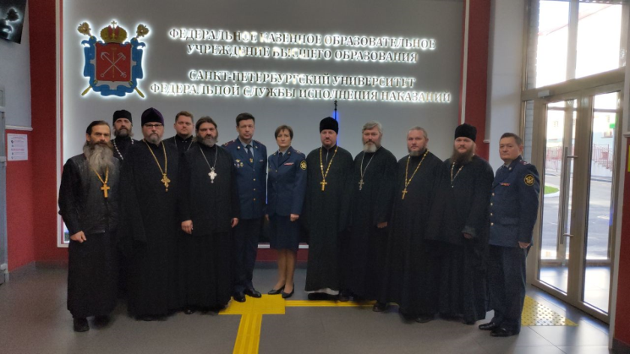
С 25 сентября по 6 октября 2023 года Синодальный отдел по тюремному служению провел на базе Санкт-Петербургского университета ФСИН России очередной Образовательный семинар – Курсы повышения квалификации для тюремных капелланов – священнослужителей, возглавляющих епархиальные отделы тюремного служения в регионах Российской Федерации.
Курсы повышения квалификации для тюремных священнослужителей на тему «Особенности религиозно-просветительской деятельности в исправительных учреждениях уголовно-исполнительной системы» организуются Синодальным отделом по тюремному служению совместно с Федеральной службой исполнения наказаний. В течение 10-летнего периода (2011-2021 гг.), начиная с 2011 года в Санкт-Петербургском институте повышения квалификации работников ФСИН России (ныне – Санкт-Петербургский университет ФСИН России) прошли переподготовку руководители епархиальных отделов, несущие послушание тюремного служения в городах Центрального, Северо-Западного, Южного, Приволжского, Уральского, Сибирского, Дальневосточного и Северо-Кавказского федеральных округов Российской Федерации.
Начиная с 2022 года курсы повышения квалификации проводятся по обновленной и усовершенствованной обучающей программе, которая составлена с учетом изменившегося за истекшее десятилетие законодательства.
Программа Образовательного семинара рассчитана на 82 академических часа и состоит из трех образовательных модулей, направленных на повышение квалификации в области специфики духовно-пастырской деятельности священнослужителей в пенитенциарных учреждениях. Для проведения правовой и психолого-педагогической подготовки привлекается профессорско-преподавательский состав Санкт-Петербургского университета ФСИН России, а преподавание дисциплин духовно-пастырского модуля возложено на преподавателей Санкт-Петербургской Духовной Академии.
Актуальность проведения Образовательного семинара обусловлена необходимостью повышения профессионального уровня, теоретической и практической подготовки пастырей Церкви – тюремных капелланов, возглавляющих епархиальное служение по духовно-пастырскому окормлению осужденных, заключенных по решению суда в учреждениях уголовно-исполнительной системы (далее – УИС), а также лиц, приговоренных к альтернативным видам наказаний без лишения свободы, находящихся в ведении Уголовно-исполнительной инспекции (далее – УИИ ФСИН России).
*
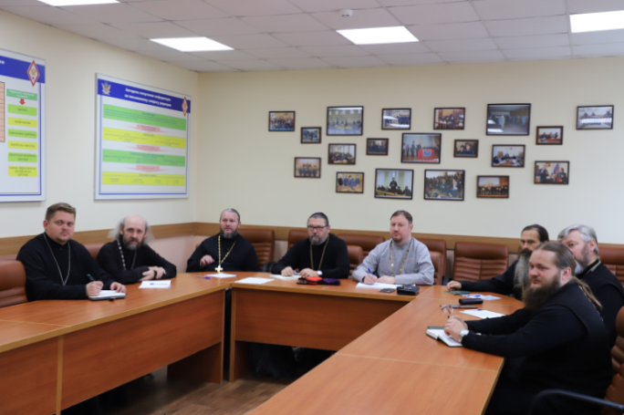
В текущем году на курсах повышения квалификации в Санкт-Петербургском университете ФСИН России прошла обучение первая группа, состоящая из 8 священнослужителей – клириков епархий Центрального, Сибирского и Южного федеральных округов Российской Федерации.
Цель обучения на курсах – ознакомление тюремных капелланов с теоретическими основами и законодательной базой, а также с практикой реализации основных средств исправления, обеспечения режима и безопасности в УИС, организации воспитательной, психологической и социальной работы с осужденными, находящихся по решению суда в местах принудительного содержания, а также бывшими осужденными, методами и формами реализации данных направлений работы в условиях учреждений, исполняющих наказания.
*
При открытии семинара перед началом занятий 25 сентября сего года выступили с приветственным словом врио начальника университета Зарубин Евгений Павлович, заместитель начальника университета по учебной работе Ускачева Инна Борисовна, заместитель начальника университета по работе с личным составом Юшков Юрий Владимирович, заместитель начальника университета по тылу Леонидов Максим Вячеславович и начальник кафедры гуманитарных и естественно-научных дисциплин Шибаева Галина Евгеньевна.
В ходе общения священнослужителям были разъяснены основные задачи обучения и правила пребывания в университете. Куратором группы был назначен доцент кафедры гуманитарных и естественнонаучных дисциплин юридического факультета полковник внутренней службы Виктор Силенков. Старостой группы из числа священнослужителей был избран председатель отдела по тюремному служению Тульской епархии прот. Игорь Бабухин.
*
Наряду с теоретическими занятиями со священнослужителями проводились семинары и практические мероприятия на базе учреждений УФСИН России по городу Санкт-Петербургу и Ленинградской области, в рамках которых они провели встречи с осужденными и сотрудниками по вопросам духовно-пастырского окормления и духовно-нравственного воспитания заключенных в местах лишения свободы.
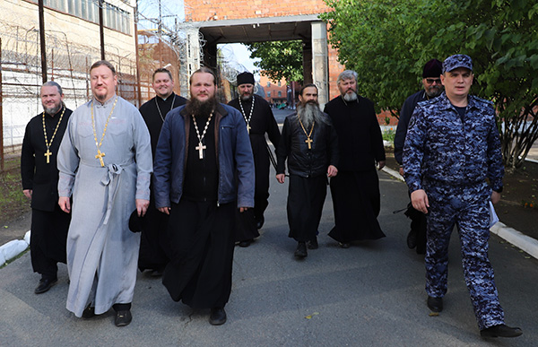
В субботу 30 сентября в день памяти святых мучениц Веры, Надежды, Любови и матери их Софии священнослужители посетили СИЗО-5, где соборно отслужили божественную Литургию, на которой присутствовали женщины, содержащиеся в следственном изоляторе. Тюремные священнослужители провели индивидуальные беседы с подозреваемыми и обвиняемыми, оказали пастырско-душепопечительную и нравственно-реадаптационную помощь.
Закончилось выездное занятие слушателей семинара информационно-методическим совещанием, на котором священнослужители поделились практическим опытом тюремного служения, обсудили изменения в законодательстве, регламентирующем вопросы свободы совести и вероисповедования в местах отбытия наказания, а также определили комплекс задач, на разрешение которых необходимо направить совместные усилия Церкви и Федеральной службы исполнения наказаний.
4 октября священнослужители посетили СИЗО-1 УФСИН России по городу Санкт-Петербургу и Ленинградской области – «Кресты», который является крупнейшим в Европе следственным изолятором.
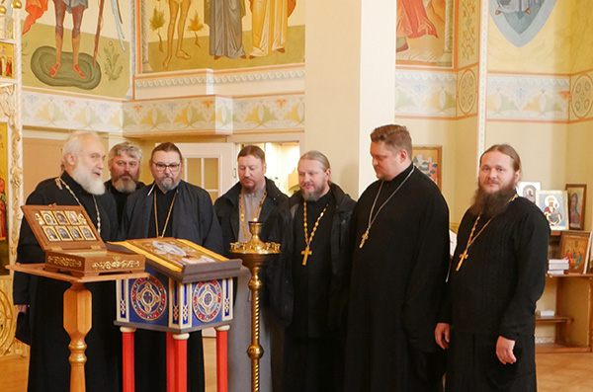
В сопровождении начальника отдела по воспитательной работе с подозреваемыми, обвиняемыми и осуждёнными Михаила Боброва священники осмотрели внутреннюю территорию, ознакомились с музейной экспозицией и посетили тюремный храм святого апостола Петра, который действует при следственном изоляторе несколько лет. Настоятель тюремного храма прот. Георгий Сычев рассказал не только об истории создания храма, но и об истории написания каждой иконы, которая находится в храме. Экскурсия завершилась содержательной дискуссией на тему духовного окормления подозреваемых, обвиняемых и осужденных. Были также затронуты проблемные вопросы, возникающие в процессе тюремного служения.
*
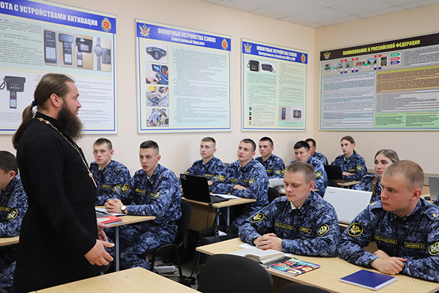
5 октября участниками образовательного семинара были проведены беседы с курсантами 1-го – 3-го курсов университета. Священнослужители не только рассказали об организации, формах и методах нравственного воздействия представителей Русской Православной Церкви на осужденных, отбывающих различные виды наказаний, но затронули вопросы по формированию нравственных ценностей, патриотизма, любви к Родине, нравственного самосовершенствования, индивидуально-ответственного поведения, милосердия, добра, необходимости всемерного стремления будущих сотрудников уголовно-исполнительной системы к истине и справедливости. Встреча со священнослужителями Русской Православной Церкви стала в университете доброй традицией. Такие встречи всегда находят горячий отклик в сердцах курсантов и помогают осознать ответственность за свою профессию и судьбу Родины – России.
6 октября, в завершающий день обучения, состоялась итоговая аттестация участников Образовательного семинара. Обучающиеся отчитались о полученных знаниях о правовых основах исполнения уголовных наказаний, о социально-психологических особенностях лиц, содержащихся в местах лишения свободы, систематизировали знания по оказанию духовно-просветительской, богослужебной, пастырско-душепопечительской и нравственно-реадаптивной помощи лицам, находящимся в учреждениях уголовно-исполнительной системы.
*
Пресс-служба Синодального отдела Московского Патриархата по тюремному служению

25 сентября по 6 октября 2023 года
Санкт-Петербургский университет ФСИН России

